  - Enw cyntaf myfyriwr/aelod o dîm
  - Lefel Gwobr CREST
  - Teitl y prosiect
  - Enw Mentor
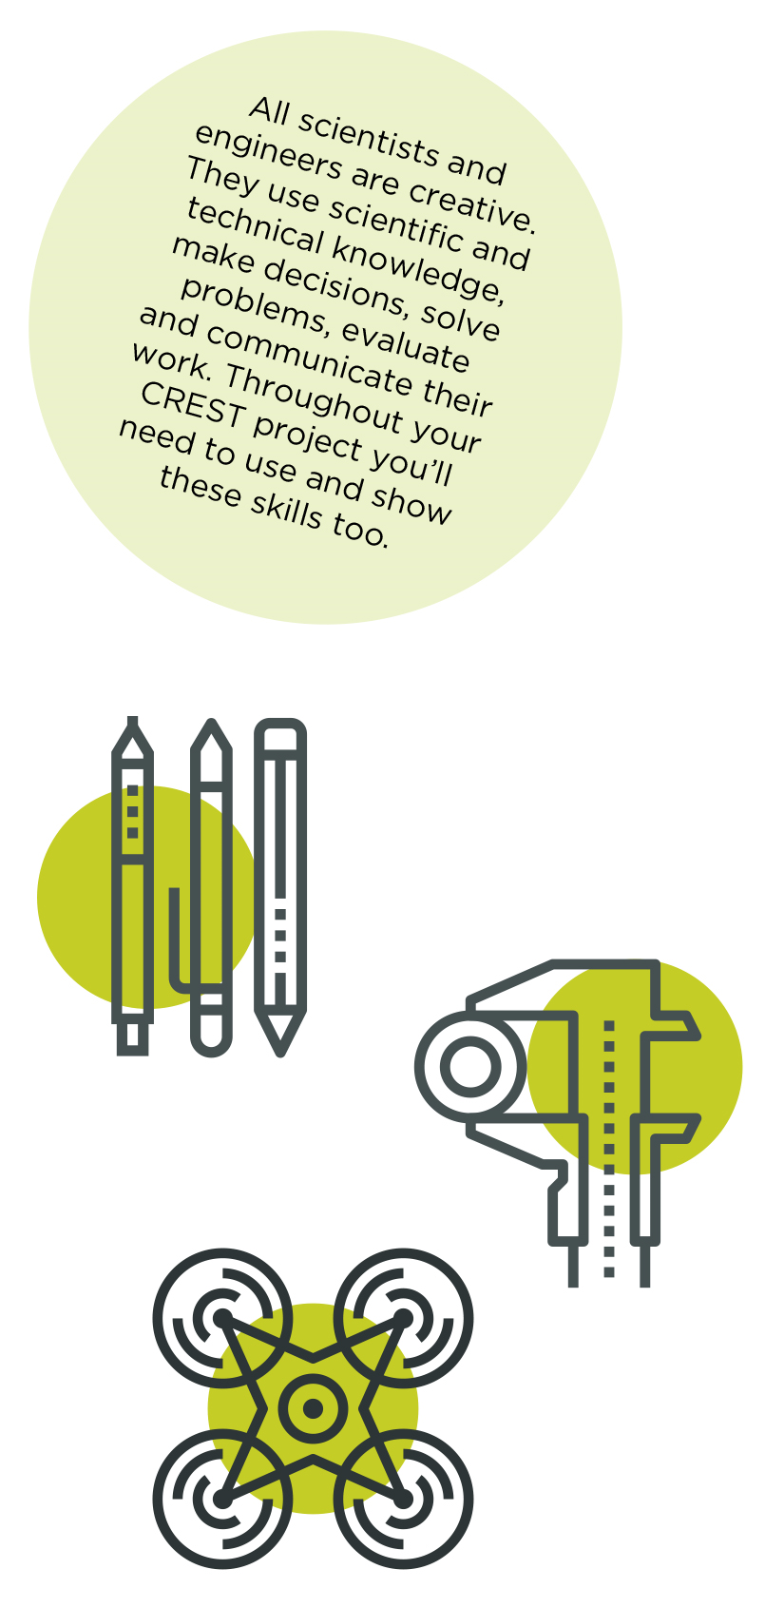
Mae pob gwyddonydd a pheiriannydd yn greadigol. Maent yn defnyddio gwybodaeth wyddonol a thechnegol, yn gwneud penderfyniadau, datrys problemau, gwerthuso ac yn cyfathrebu eu gwaith. Trwy gydol eich prosiect CREST bydd raid i chi ddefnyddio a dangos y sgiliau yma hefyd.

Mae'r ffurflen Proffil hon yn addas ar gyfer Gwobrau CREST Efydd, Arian ac Aur. Defnyddiwch bob amser ar y cyd â Dogfennau Canllaw Myfyrwyr cyfatebol.

Cwblhewch y ffurflen broffil hon a'i chyflwyno gyda'ch adroddiad. Mae hyn yn ofyniad ar gyfer eich cyflwyniad ac yn gyfle i chi gyflwyno'n glir i'r aseswr sut rydych wedi bodloni meini prawf CREST ac adlewyrchu yn eich prosiect.

Os ydych yn gweithio mewn grŵp, gwnewch yn siŵr eich bod yn llenwi ac yn cyflwyno Ffurflen Proffil Myfyriwr ar wahân ar gyfer pob unigolyn.

Myfyrdod personol
Nawr eich bod wedi gorffen eich prosiect, defnyddiwch y gofod hwn i ychwanegu syniadau pellach ar yr hyn a wnaethoch a gwerthuso pob cam o broses y prosiect. Mae canllaw myfyrwyr Gwobr Aur CREST yn rhoi enghraifft o'r hyn i'w gynnwys. Gallwch barhau ar ddalen ar wahân os oes angen a defnyddio diagramau neu luniau os dymunwch.
- Sut roedd fy mhrosiect yn llwyddiannus/ddim yn llwyddiannus
- Beth ddysgais i
- Pa effaith y gallai canlyniadau fy mhrosiect ei chael ar bobl eraill/y byd ehangach
- Beth fyddwn i wedi'i wneud i wella fy ngwaith
- Beth fyddwn i'n ei wneud i ddatblygu'r prosiect yn y dyfodol

Fy mentor
Pa rôl oedd gan eich mentor yn eich prosiect?
Gofynnwch i'ch mentor gadarnhau mai eich gwaith chi yw'r prosiect hwn trwy lofnodi isod.
  - Llofnod mentor
  - Dyddiad
  - Lle ar gyfer nodiadau/lluniadau/myfyrdodau pellach (dewisol)...

